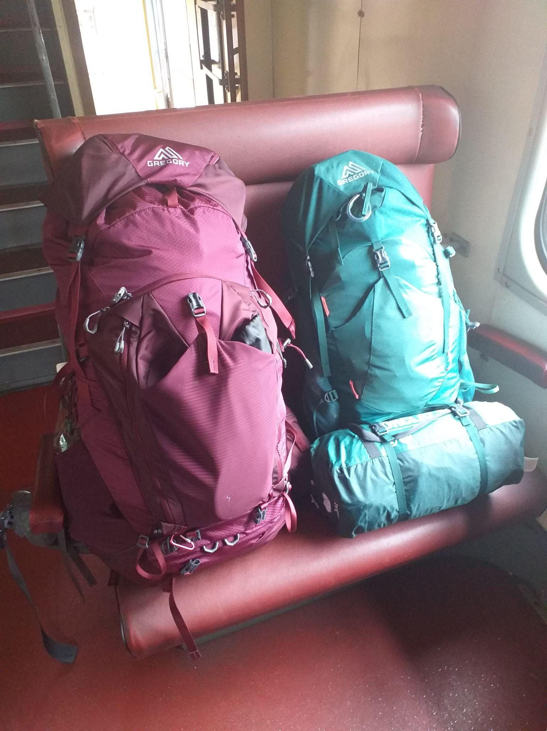
Co s sebou na Přílesňák?
Každý den si prosím nachystej:
- pití + voda
- oblečení dle počasí
- pořádné boty (do lesa)
- náhradní ponožky
- mikina navíc
- čepice/klobouk
- pláštěnka
- flanelová košile (k ohni)
- repelent
- opalovací krém
- vlhčené ubrousky
- miska na jídlo, lžíce
- něco na sezení na zemi: alu karimatka slaboučká nebo jen kousek
- nožík (pokud dítě má a svěříte mu ho)

